职权编码 | 1300-F-00100-140981 | 职权类型 |  | 行政确认
职权名称 | 大坝安全鉴定意见的审定
子 项
职权依据 | 【行政法规】《水库大坝安全管理条例》（国务院令第77号） 第二十二条  【规范性文件】 《水库大坝安全鉴定办法》（水建管〔2003〕271号） 第三条
责任事项 | 1.受理阶段：公示依法应提交的材料；一次性告知补正材料；依法受理或不予受理（不予受理的应当书面书面告知理由）。  2.审查阶段：组织有关部门（单位）代表及专家审查大坝安全评价报告，审定安全鉴定报告书。  3.决定阶段：完成并印发大坝安全鉴定报告书。  4.送达阶段：大坝安全鉴定报告书送达鉴定组织单位。  5.事后监管：依法履行监督检查职责。  6.其他：法律法规规章规定应履行的责任。
问责依据 | 参照《行政许可法》第七十一条～第七十七条  《水行政许可实施办法》（2005年水利部令第23号）第五十二条～第五十四条  《中国共产党纪律处分条例》第八十五～第一百二十九  《山西省政府信息公开规定》（山西省人民政府令第237号）第三十六 第三十七  其他违反法律法规规章文件规定的行为
实施主体 | 管理站 |  | 责任主体 |  | 水利局
备注
流程图 | 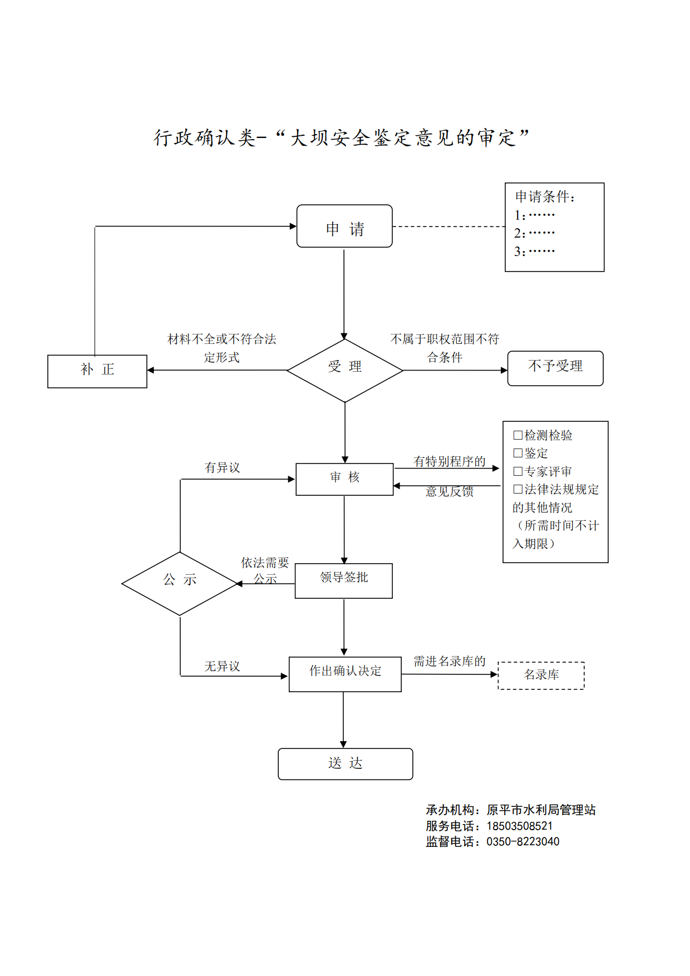
廉政风险防控图 | 